**КЛАДКА СТЕН ОБЛЕГЧЕННЫХ КОНСТРУКЦИЙ**

При возведении наружных стен в целях экономии кирпича и снижения массы здания наряду с кладкой из легких каменных материалов (пустотелого и эффективного пустотелого кирпича, керамических и легкобетонных пустотелых камней, пеносиликатных камней) применяют облегченные кладки, в которых часть камней заменяют легким бетоном, засыпками или воздушными прослойками. Наиболее распространены кирпичные стены облегченных конструкций с горизонтальными кирпичными диафрагмами, а также стены колодцевой кладки. Иногда используют также другие типы облегченных кирпичных кладок, например, кладку с облицовкой теплоизоляционными плитами, с уширенными швами. Применяют также кладки на теплых растворах, приготовленных на шлаковом, перлитовом или другом пористом песке. При использовании таких растворов, особенно при кладке с уширенными продольными вертикальными швами, можно значительно уменьшить толщину стен благодаря их повышенной теплостойкости.

Кладку стен облегченной конструкции выполняют с расшивкой швов фасадной стороны. Для защиты от увлажнения подоконные участки наружных стен, участки у обреза цоколя выкладывают в верхних двух рядах сплошной кирпичной кладкой.

**Облегченная кирпично-бетонная кладка** (рис. 1, а, б) состоит из двух стенок толщиной 1/2 кирпича и легкого бетона, укладываемого между ними. Стенки связывают тычковыми рядами 1, заходящими в бетон на 1/2 кирпича и располагаемыми через каждые три или пять ложковых рядов 2 кладки. Тычковые ряды (диафрагмы) можно размещать в одной плоскости (см. рис. 1, а) и вразбежку в шахматном порядке (см. рис. 1, б) в зависимости от принятой толщины стены (380...680 мм). Вместо сплошных тычковых рядов продольные стенки можно связывать кирпичами, укладываемыми в продольных стенках тычками не реже чем через два ряда по высоте и не реже чем через два кирпича, уложенных ложками по длине продольных стенок. Кладку применяют при строительстве зданий высотой до четырех этажей. Состав легкого бетона выбирают в зависимости от этажности строящегося здания, качества заполнителей и марки цемента.

Стены возводят ярусами, высота которых определяется поперечной перевязкой кладки тычковыми рядами. В стенах, перевязываемых тычковыми рядами, расположенными в одной плоскости (см. рис. 1, а), кладку начинают с тычкового ряда. Уложив его, выкладывают наружную версту стены на высоту двух ложковых рядов и вслед за ней — внутреннюю версту стены на ту же высоту. Затем заполняют промежуток между стенками легким бетоном и снова кладут стенки до тычкового ряда. Кладку продолжают в той же последовательности. Если тычковые ряды располагают вразбежку (см. рис. 1, б), то выкладывают сначала наружную тычковую версту и внутреннюю ложковую, затем два наружных и два внутренних ложковых ряда, после чего заполняют пространство между выложенными рядами бетоном.

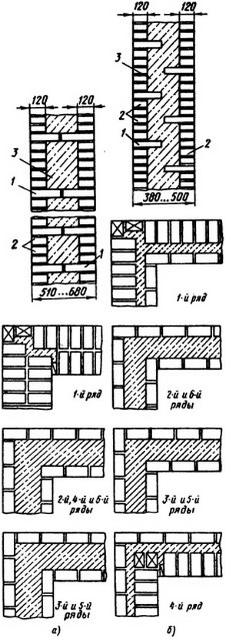

*Рис. 1. Облегченная кирпично-бетонная кладка:  
а — при расположении тычков в одной плоскости, б — то же, вразбежку; 1 — тычковые ряды, 2 — ложковые ряды, 3 — легкий бетон*

Закончив укладку бетона в этот пояс, вновь выводят по три ряда кладки, причем сначала наружную ложковую версту, а потом внутреннюю, в которой первым кладут тычковый ряд, а затем два ложковых. Далее процесс кладки повторяется.

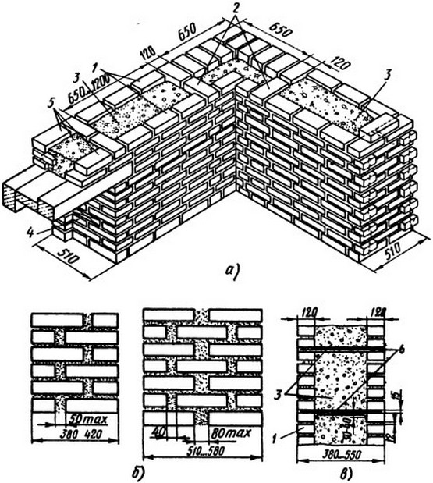

*Рис. 2. Облегченная колодцевая кладка угла:  
а — общий вид, б — поперечные стенки с уширенными швами, в — кладка с армированными растворными диафрагмами; 1 — продольные стенки, 2 — поперечные стенки, 3 — заполнение (бетон или засыпка), 4 — пробка, 5 — перемычка, 6 — армированная растворная диафрагма*

**Облегченная колодцевая кладка** (рис. 2, а) состоит из двух продольных стенок 1 толщиной 1/2 кирпича каждая, расположенных друг от друга на расстоянии 140...340 мм и соединенных между собой через 650... 1200 мм по длине поперечными стенками 2 толщиной 1/2 кирпича. Кладку поперечных стенок перевязывают с продольными стенками через один ряд по высоте. Образующиеся колодцы между продольными и поперечными стенками заполняют легким бетоном, засыпными минеральными и теплоизолирующими материалами (щебень и песок легких горных пород, керамзит, шлак) или легкобетонными вкладышами в виде камней и плит. При толщине стен, не кратной 1/2 кирпича, поперечные стенки выкладывают с уширенными вертикальными швами (рис. 2, б).

Чтобы термоизолирующая засыпка не осела, ее укладывают слоями 100... 150 мм, уплотняют послойным трамбованием и поливают раствором через каждые 100...500 мм по высоте. Противоосадочные растворные диафрагмы при необходимости армируют прутками или скобами из проволоки (рис. 2, в) согласно указаниям проекта. Благодаря жесткости контура кладки термоизолирующую засыпку можно выполнять сразу же после возведения стенок на высоту пяти рядов, т.е. такими ярусами, в уровне которых устраивают противоосадочные растворные диафрагмы. Схема колодцевой кладки в процессе возведения показана на рис. 3.

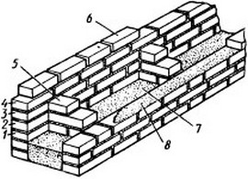

*Рис. 3. Колодцевая кладка в процессе возведения:  
1...4 — ряды кладки, 5 — поперечная стенка, 6 — раскладка кирпича на стене, 7 — заполнение колодцев, 8 — растворная постель*

**Кирпичная кладка с облицовкой теплоизоляционными плитами** имеет толщину 1; 1 1/2 и 2 кирпича. Стену с внутренней стороны утепляют пеносиликатными и другими плитными теплоизолирующими материалами, которые устанавливают либо вплотную к кладке, либо с отступом от нее на 30 мм, создавая воздушную прослойку между кладкой и плитами. Способы крепления плитного утеплителя к кирпичной кладке зависят от материала плит и их размеров. Обычно их указывают в проекте здания.

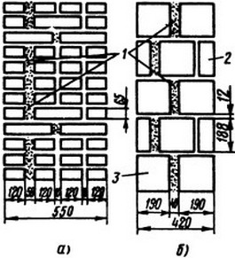

*Рис. 4. Кладка с уширенными швами:  
а — кирпичная, б — из легкобетонных камней со щелевыми пустотами; 1 — уширенный шов, 2 — продольная половинка, 3 — целый камень*

**Кладку с уширенными швами** (рис. 4, а, б) применяют при возведении стен из кирпича или легкобетонных камней. Уширенный шов 1 располагают ближе к наружной поверхности стены. Размеры его, как и общая толщина стены, назначаются проектом. Уширенный шов заполняют неорганическими теплоизоляционными материалами или раствором (если кладку выполняют на легких растворах, изготовляемых на пористых заполнителях).